Verein XY
Musterstrasse x
CH-XXXX Musterhausen

T +41 XX XXX XX XX
info@vereinxy.ch
www.vereinxy.ch

«Verein XY»
Schutzkonzept für den Trainingsbetrieb ab 19. Oktober 2020

Version: 19. Oktober.2020

Ersteller: Vorname, Name Corona-Beauftrage*r

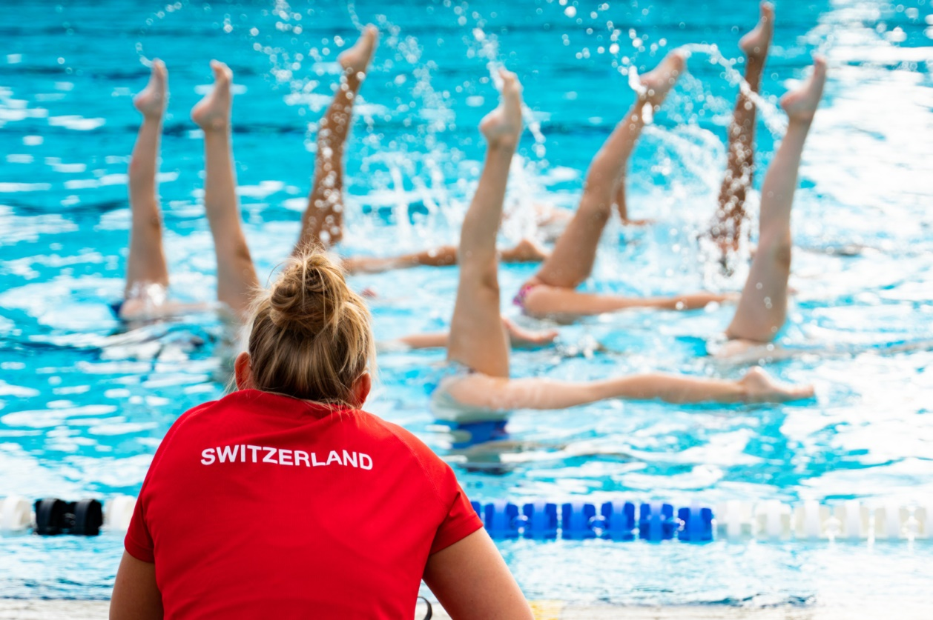
Platzhalter
Bild Verein XY

Rahmenbedingungen
Der Trainingsbetrieb ist in allen Sportarten, unter Einhaltung von vereinsspezifischen Schutzkonzepten, zulässig. Bei Sportaktivitäten, in denen ein dauernder enger Körperkontakt erforderlich ist, sollen die Trainings so gestaltet werden, dass sie nach Möglichkeit in beständigen Gruppen stattfinden. Zur Sicherstellung des Contact Tracing sind Präsenzlisten zu führen. Als enger Kontakt gilt dabei die längerdauernde (>15 Minuten) oder wiederholte Unterschreitung einer Distanz von 1.5 Metern ohne Schutzmassnahmen.

Folgende sechs Grundsätze müssen im Trainingsbetrieb zwingend eingehalten werden:

1. Nur symptomfrei ins Training
Personen mit Krankheitssymptomen dürfen NICHT am Trainingsbetrieb teilnehmen. Sie bleiben zu Hause, resp. begeben sich in Isolation und klären mit dem Hausarzt das weitere Vorgehen ab.

2. Abstand halten
Bei der Anreise, beim Eintreten in die Sportanlage, in der Garderobe, bei Besprechungen, beim Duschen, nach dem Training, bei der Rückreise – in all diesen und ähnlichen Situationen sind, wenn immer möglich, 1.5 Meter Abstand einzuhalten. Auf das traditionelle Shakehands und Abklatschen ist zu verzichten. Einzig im eigentlichen Trainingsbetrieb ist der Körperkontakt in allen Sportarten zulässig. Pro Person müssen mindestens 10 m2 Trainingsfläche zur Verfügung stehen, was bedeutet, dass bei unseren Trainings maximal XY Personen teilnehmen dürfen.

3. Gründlich Hände waschen
Händewaschen spielt eine entscheidende Rolle bei der Hygiene. Wer seine Hände vor und nach dem Training gründlich mit Seife wäscht, schützt sich und sein Umfeld.

4. Gesichtsmaske: in Innenräumen bis zur sportlichen Aktivität
In den öffentlich zugänglichen Innenräumen von Sporteinrichtungen (z. B. Eingangs-, Verpflegungs- und Garderoberäume, Tribünen usw.) gilt eine Maskenpflicht. Ausgenommen sind einzig Bereiche, wo sich das Tragen einer Gesichtsmaske mit der ausgeübten Tätigkeit (Sport) nicht vereinbaren lässt. Für Trainer*innen und Betreuende gilt auch auf dem Sportfeld eine Maskenpflicht, ausser sie sind ebenfalls körperlich aktiv. Weitere Details zur Maskenpflicht während des Sports sind im FAQ des BAG oder dem Q&A von Swiss Olympic zu finden.

5. Präsenzlisten führen
Enge Kontakte zwischen Personen müssen auf Aufforderung der Gesundheitsbehörde während 14 Tagen ausgewiesen werden können. Um das Contact Tracing zu vereinfachen, führt der Verein für sämtliche Trainingseinheiten Präsenzlisten. Die Person, die das Training leitet, ist verantwortlich für die Vollständigkeit und die Korrektheit der Liste und dass diese dem/der Corona-Beauftragten in vereinbarter Form zur Verfügung steht (vgl. Punkt 5). In welcher Form die Liste geführt wird (doodle, App, Excel, usw.) ist dem Verein freigestellt.

6. Bestimmung Corona-Beauftragte/r des Vereins
Jede Organisation, welche Trainings anbietet, muss eine Corona-Beauftragte*n bestimmen. Diese Person ist dafür verantwortlich, dass die geltenden Bestimmungen eingehalten werden. Bei unserem Verein ist dies Max Mustermann. Bei Fragen darf man sich gerne direkt an ihn/sie wenden (Tel. +41 79 XXX XX XX oder max.mustermann@vereinxy.ch).

7. Besondere Bestimmungen
Beschrieb von besonderen Massnahmen auf Grund der Örtlichkeiten oder sonstigen Gegebenheiten

Ort, Datum Vorstand Verein XY

